РЕЗУЛТАТИ
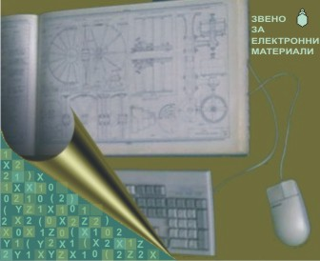
ОТ КОНКУРСА ЗА ЕЛЕКТРОННИ УЧЕБНИ МАТЕРИАЛИ
14 ноевмври – 04 декември, 2008 г.

Комисия по оценяване на предложенията:
проф. Санчи Ненкова – Зам. ректор по УД
доц. Веселин Илиев – Ръководител на звеното за електронни учебни материали
доц. Сеня Терзиева – Координатор акредитация, качество на обучението
доц. Анета Георгиева – Ръководител кат. ПИИС
гл. ас. Светослав Ненов – член на университетската комисия за електронизация

Класиране на предложенията:
1. Първа награда (900 лв.) – колектив с ръководител доц. Илонка Съйкова за пакет учебни материали
Уводен курс по химия (http://telearn.tu-sofia.bg/Math&Science/chimie-ulb/_lfrFR/index.html)
Структурно програмиране на С/C++
(http://telearn.tu-sofia.bg/Math&Science/progr-bg/_lfrFR/index.html)
(http://telearn.tu-sofia.bg/Math&Science/progr/_lfrFR/index.html)
Уводен курс по математика (http://telearn.tu-sofia.bg/Math&Science/math-ulb/_lfrFR/index.html)
(http://telearn.tu-sofia.bg/Math&Science/math-ulb-eng/_lfrFR/index.html)
Числено решаване на нелинейни уравнения
(http://telearn.tu-sofia.bg/Math&Science/math-ucm/_lfrFR/index.html)

2. Втора награда (500 лв.) – доц. д-р инж. Юлияна Георгиева Яворова за виртуална лаборатория по Приложна механика (http://vlam.hit.bg)

3. Трета награда (300 лв.) –гл.ас. д-р Йорданка Ангелова и гл. ас. д-р Мартин Станев за електронни учебни материали по Математика (http://math.uctm.edu/~angelova/na http://math.uctm.edu/~stanev)
4. Поощрителна награда (150 лв.) – проф. Симеон Белчев Панев, кат. Приложна механика
5. Поощрителна награда (150 лв.) – гл. ас. д-р инж. Анжел Цани Цанев, кат. Автоматизация на производството

